Le maree: un approfondimento per la scuola secondaria di primo grado

Libero adattamento da “Appunti didattici sulla teoria delle maree”
di Benedetto Scoppola e Riccardo Mariani, May 19, 2018 - https://www.mat.uniroma2.it/~scoppola/maree.pdf

Introduzione
La teoria delle maree è un tema molto interessante da presentare nelle classi della scuola secondaria, per vari motivi:
- È un tema rilevante nell’evoluzione della storia della scienza; esso si inserisce nel grande impulso dello studio dell’astronomia a partire dalla rivoluzione copernicana, dagli studi di Galileo e di Newton, quando si consolidava il commercio navale sulle lunghe tratte oceaniche. Lo studio di questi fenomeni, che aveva raggiunto notevoli risultati in epoca ellenistica, era stato sostanzialmente abbandonato per molti secoli e vede un sostanziale progresso nel diciassettesimo secolo. I testi di riferimento sono contenuti nei “Principia Philosophiæ” di Newton, che risultano, però di difficile lettura e nelle “Lettere a una principessa tedesca" in cui Eulero cerca di spiegare in termini semplici le basi della teoria delle maree.
- L’argomento permette in modo chiaro di avere l’idea di modello matematico. Il modello matematico è un modello teorico che, pur semplificando molto la realtà permette:
  - di comprendere il fenomeno (capacità interpretativa)
  - di fare previsioni attendibili (capacità predittiva)
- il fenomeno è interpretabile con relativa semplicità, cioè non necessita di strumenti matematici complessi, e permette il collegamento con la teoria di Newton consentendo un chiarimento delle informazioni talvolta superficiali e poco precise contenute nei libri di testo.

L’approfondimento viene organizzato nel seguente modo:
- analisi dei prerequisiti
- esposizione dei fatti osservabili
- studio delle maree solari
- studio delle maree lunari
- analisi delle fonti storiche
- descrizione di esperienze laboratoriali

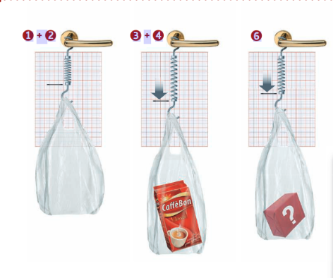
2. Prerequisiti
È opportuno conoscere i concetti di:
- forza: Una forza è tutto ciò che provoca un cambiamento nello stato di un corpo a cui viene applicata: lo mette in movimento se è fermo (cioè in quiete), ne fa variare la velocità se è in movimento, ne cambia la forma

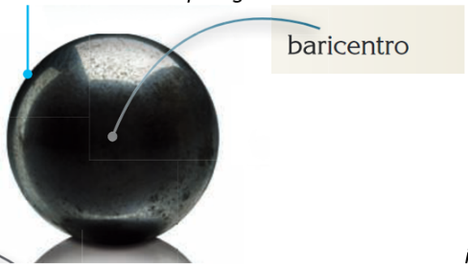
- Baricentro - Un corpo rigido è solido e indeformabile. Componendo tutte le forze di gravità che agiscono sulle diverse particelle di un corpo si ottiene come risultante la forza peso, che ha come intensità la somma delle intensità delle singole forze. In un corpo rigido il punto di applicazione della forza peso è un punto interno al corpo che si chiama baricentro. Quindi il baricentro è il punto in cui può essere considerata concentrata tutta la massa del corpo.
Un corpo rigido si dice omogeneo quando è costituito tutto dallo stesso materiale e ha perciò in ogni punto la stessa densità. Sono corpi omogenei un cubetto di ghiaccio, una lastra di vetro, una sferetta di ferro. Per i corpi omogenei di forma geometrica, il baricentro coincide con il centro geometrico o centro di simmetria.
I corpi non omogenei, invece, sono costituiti da materiali diversi. Sono corpi non omogenei un cacciavite con il manico in materiale isolante, uno spazzolino da denti, una racchetta da ping-pong. Il loro baricentro non coincide con il centro di simmetria, ma è spostato a seconda della diversa densità dei materiali componenti.
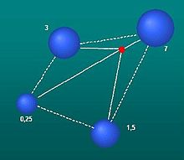 baricentro o centro di massa di un insieme di corpi
- forza di attrazione gravitazionale: Due corpi si attraggono fra loro con una forza direttamente proporzionale alla loro massa e inversamente proporzionale al quadrato della loro distanza.
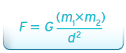
F è la forza di gravità, cioè la forza con cui si attraggono due corpi.
m1 e m2 sono le masse dei due corpi,
d è la distanza che li separa.
G è una costante, cioè un numero che vale per tutti i corpi compresi quelli celesti

- forza centripeta: è la forza diretta verso il centro di una traiettoria circolare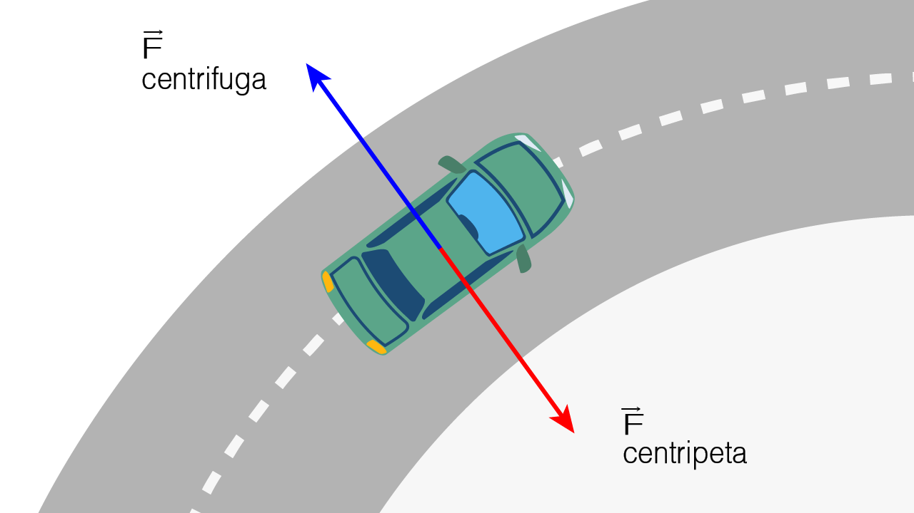
- forza centrifuga: ha intensità e direzione uguali alla forza centripeta, ma verso opposto, è una forza apparente, in quanto non viene esercitata sul corpo da nessun altro corpo, ma manifesta la tendenza a mantenere la traiettoria rettilinea durante il moto circolare
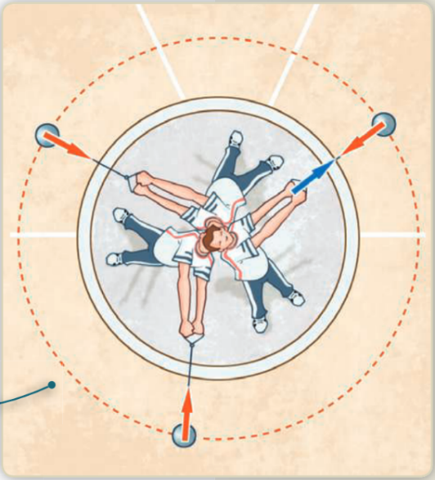 | 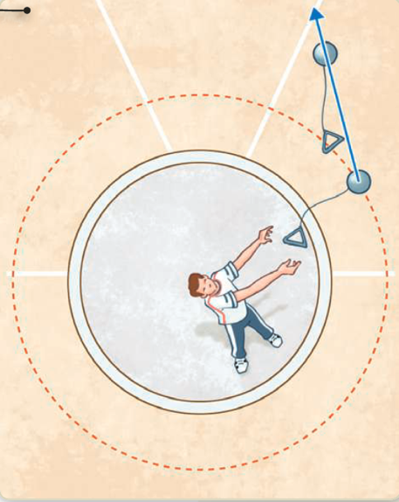

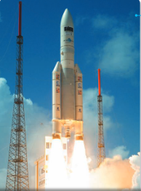
- principio di azione e reazione o terzo principio della dinamica: se un corpo A esercita una forza su un corpo B, allora il corpo B esercita sul corpo A un’altra forza di uguale intensità e direzione ma verso opposto. Possiamo anche dire che: a ogni azione corrisponde una reazione uguale e contraria.

3. Fatti sperimentali
È necessario partire da fatti sperimentali per trovare un modello teorica efficiente.
Il fenomeno che si intende descrivere è quello del periodico innalzarsi e abbassarsi del livello dell'acqua nell'oceano. L'osservazione del fenomeno permette di affermare questi fatti fondamentali:
    - Il livello dell'oceano si alza (alta marea) e si abbassa (bassa marea) circa due volte al giorno. Il tempo che intercorre tra due alte maree è di circa 12 ore e 25 minuti
    - L'escursione mareale, che è la differenza in altezza fra l'alta e la bassa, non è costante, ma tende ad essere massima con la luna piena e la luna nuova, mentre è minima quando la Luna è in quadratura con il Sole, cioè al primo e terzo quarto.
    - L'escursione mareale dipende moltissimo dalla forma delle coste.
    - Ci può essere una certa differenza, più o meno grande a seconda della forma delle coste e del periodo dell'anno, tra le due escursioni mareali della stessa giornata.
    - Oltre a questi periodi semigiornaliero (per l'altezza della marea) e bisettimanale (per l'escursione mareale) sono osservabili, attraverso misurazioni molto precise, anche una periodicità' dell'escursione mareale annuale e una di circa 18 anni e mezzo.
Nella figura sono riportate le escursioni mareali in una località messicana, San Felipe, in modo da rendere evidenti i punti 1), 2) e 4).
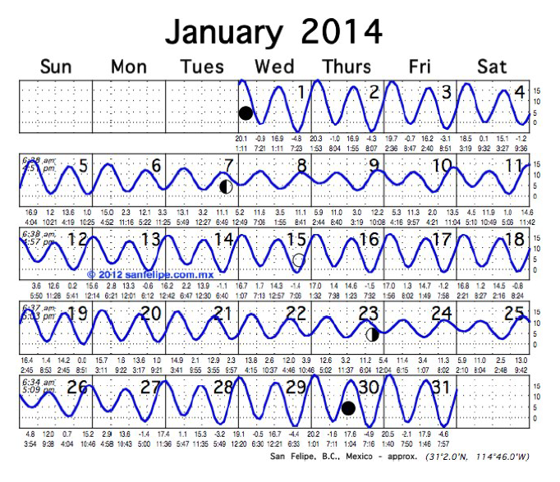
Figure 2: Un mese di maree a San Felipe, Mexico. Sono visibili i periodi semigiornaliero e quindicinale, e la differenza tra le due escursioni mareali nel corso della stessa giornata. Nella figura è evidenziata anche la fase lunare. Le escursioni mareali sono misurate in piedi (1 piede=30.5cm).

4. Maree solari

Dai fatti sperimentali appena elencati si può ipotizzare che i moti mareali siano dovuti sia alla presenza del Sole che a quella della Luna (teoria lunisolare). Sebbene da un punto di vista quantitativo le maree solari siano meno importanti di quelle dovute alla Luna, il modello matematico che può aiutare a comprendere i fatti sperimentali è assai più semplice per le maree solari, e dunque si può tentare una valutazione del fenomeno delle maree solari.
Ecco le ipotesi semplificative di partenza:
- La terra è perfettamente sferica e ha densità costante
- L’orbita della terra è una circonferenza perfetta con centro il Sole
- Il baricentro del sistema terra – sole ha il centro coincidente con il centro del Sole
- I raggi solari che raggiungono la superficie della terra sono paralleli (consideriamo il Sole sufficiente mente lontano per permettere tale ipotesi)
- La terra si muove sull’orbita con velocità angolare costante pari a $ω=\frac{2π}{τ}$ , con $τ$ pari a un anno.
- la Terra è completamente ricoperta da uno strato di acqua di altezza media h (h << raggio terrestre)

Come si può spiegare il fenomeno delle maree? Nella sua rotazione attorno al Sole la Terra è sottoposta alla forza gravitazionale, diretta verso il centro del Sole, cioè centripeta, e alla corrispondente forza centrifuga. Queste due forze si bilanciano esattamente nel centro della Terra, e fanno sì che il moto della Terra sia di rivoluzione attorno al Sole, e che la distanza relativa tra i due astri sia (nel nostro modello) costante. Tuttavia nei punti della Terra che sono più vicini al Sole la forza di attrazione gravitazionale è leggermente maggiore, ed è minore nei punti più lontani. La forza centrifuga, invece, tende ad aumentare al crescere della distanza dal centro di rivoluzione, ed è quindi maggiore nei punti più lontani dal Sole e minore nei punti più vicini. Si viene a creare quindi un eccesso di forza centripeta (gravitazionale) rispetto a quella centrifuga nelle parti della Terra più vicine al Sole rispetto al suo centro, e un eccesso di forza centrifuga nelle parti più lontane. La superficie dell'oceano, dunque, tende ad innalzarsi sia nella parte più vicina al Sole della superficie terrestre che in quella opposta, dando origine a due bulge, o rigonfiamenti, mareali.

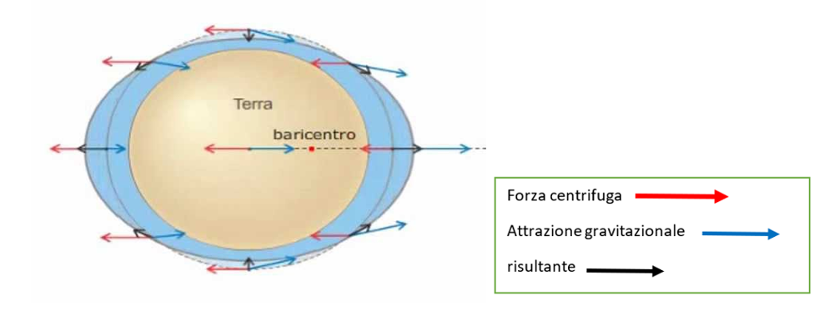

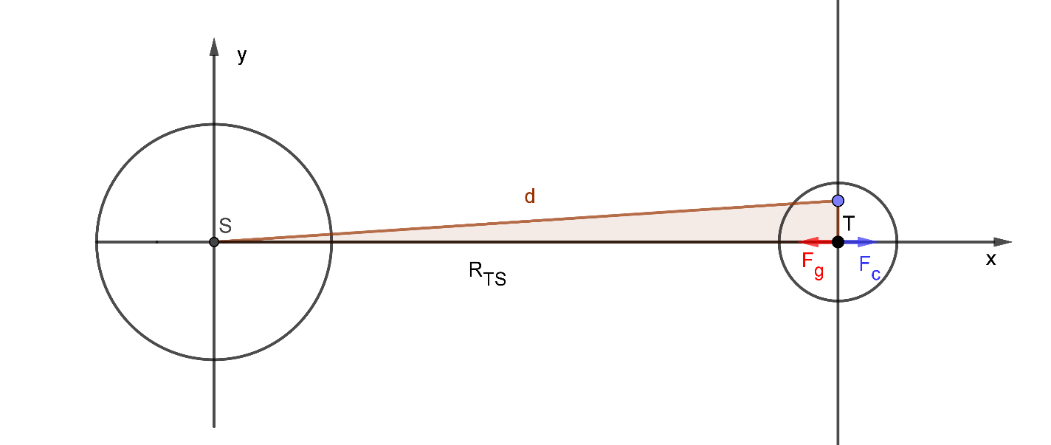
Al centro della terra nel punto T, a distanza R_{TS} dal centro del sole S, la forza gravitazionale Fg bilancia esattamente quella centrifuga Fc:
Fc =Fg
questo ragionamento si può estendere con buona approssimazione a tutti i punti della terra che si trovano sulla perpendicolare alla congiungente terra-sole passanti per T, nei quali la distanza d dal baricentro S si può approssimare con R_{TS}: $d≈R_{TS}$

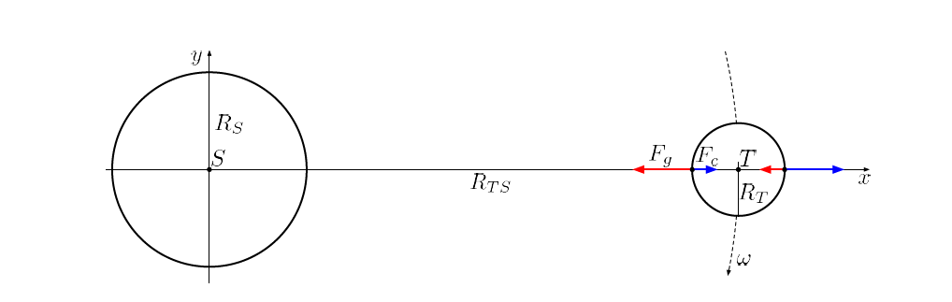
R_{S} = raggio del sole
R_{TS} = distanza fra centro del sole e centro della terra
R_{T} = raggio della terra
F_{g} = forza gravitazionale
F_{c} = forza centrifuga

Invece nei punti che si trovano sull’asse x, lungo la congiungente terra-sole, Fc e Fg non si bilanciano
$$F_{c}≠F_{g}$$
Pertanto in ogni punto a distanza r da T va considerata la loro risultante
Ft(r) = Fc(r) + Fg(r)
La forza mareale è quindi positiva, e dunque concorde alla forza centrifuga, per r > 0, cioè per i punti più lontani dal Sole, e negativa, e dunque concorde con la forza gravitazionale, per r < 0, cioè per i punti più vicini al Sole. Questo risultato viene qualitativamente evidenziato in figura.

4b. Escursione mareale

Ci poniamo il problema di valutare gli effetti di questa forza Ft sull'altezza dell'oceano.
L'escursione mareale sarà misurata come la differenza dell'altezza dell'oceano nei due punti corrispondenti ad alta e bassa marea.
Per valutare l'escursione mareale effettueremo un esperimento ideale, ossia immagineremo un esperimento che nella realtà non è possibile effettuare, ma che ci farà comprendere quantitativamente le caratteristiche del fenomeno che vogliamo studiare.
Un esperimento ideale molto simile è presentato da Newton, in un contesto un po' diverso, nella proposizione 20, problema 4, del terzo libro dei Principia.
L'esperimento è il seguente: immaginiamo di collegare i punti della terra xh(RT ), posti sulla congiungente terra sole con i punti xv(RT ), posti sulla perpendicolare alla congiungente, con il centro della terra T attraverso due sottili tunnel cilindrici, e lasciamo che l'oceano che ricopre la Terra riempia questi due tunnel.
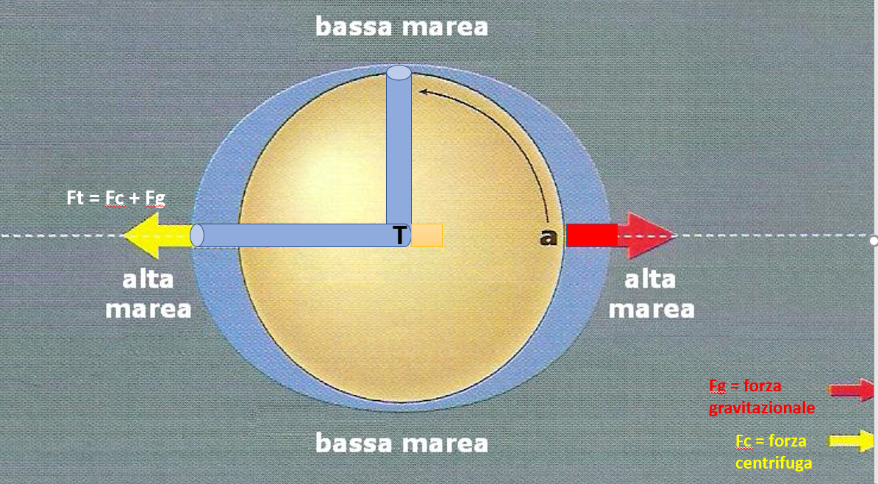

Perchè l'acqua sia in equilibrio, il peso complessivo dell'acqua nei due tunnel deve essere lo stesso. Nel tunnel che collega xh(RT ) con T, però, il peso effettivo è leggermente più piccolo, perchè alla forza gravitazionale esercitata dal centro della Terra T bisogna sottrarre la piccola componente Ft. Per bilanciare il peso dell'altra colonna di acqua, dunque, questa colonna deve essere leggermente più alta, e questa differenza è esattamente l'escursione mareale dovuta al Sole.
Newton ha ricavato una formula per il calcolo del contributo solare all'escursione mareale
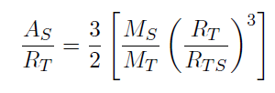
da cui si ottiene
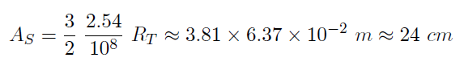

5 Maree lunari

Il contributo alle maree dovuto alla presenza della Luna può essere compreso in modo analogo, ma risulta leggermente più complicato per via del fatto che nel caso del sistema Terra-Luna non ha alcun senso immaginare che il baricentro del sistema sia nel centro della Luna, nè che le rette che congiungono i punti della Terra con il centro della Luna siano perfettamente parallele.
Considerando la distanza media fra la terra e la luna, le masse della terra e della luna si determina la posizione del baricentro del sistema Terra-Luna che si trova all'interno della Terra, circa 1700 Km al di sotto della crosta terrestre, più di 4000 km dal centro della terra. Attorno a questo punto ruota il sistema, e dunque in particolare anche la Terra.
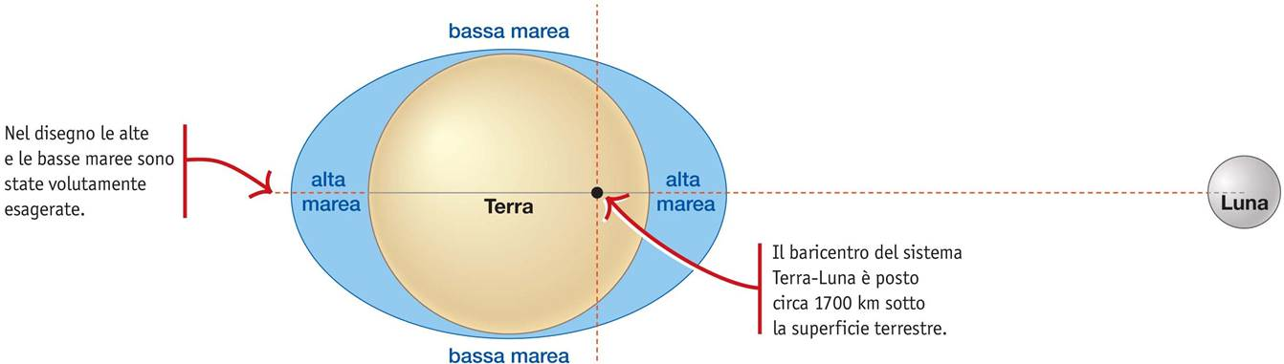

Cosa cambia rispetto alle maree solari?
- La forza gravitazionale dipende dalla distanza terra – luna
- La forza centrifuga invece va considerata a partire dal centro della terra e si deve tenere conto della distanza fra il baricentro G del sistema terra luna e il centro T della terra

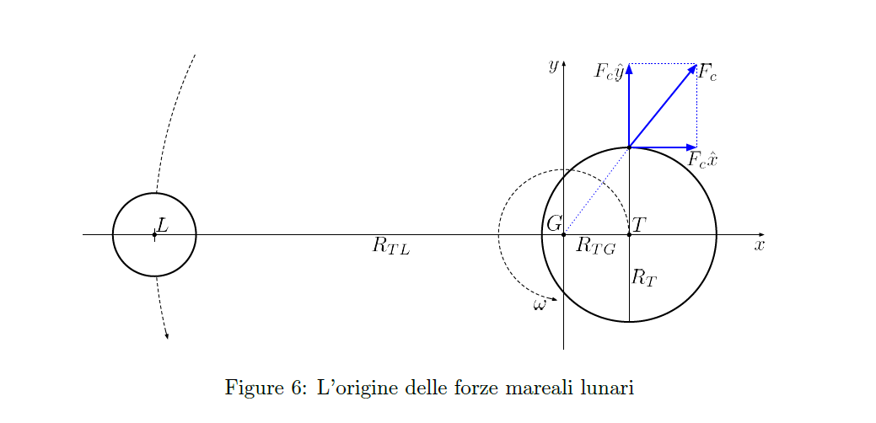
Poichè le rette che congiungono il centro della Luna L o il baricentro G con i punti posti sulla perpendicolare alla congiungente terra luna passante per T, non possono essere considerate parallele, è necessario calcolare con attenzione le componenti, orizzontali e verticali, della forza centrifuga e di quella centripeta.
Con calcoli più complessi, si arriva a dimostrare che la formula di Newton per il calcolo dell’escursione mareale è valida anche per le maree lunari,
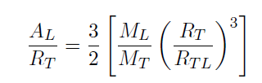
e così si ottiene
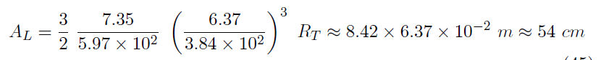

I due contributi, solare (24 cm) e lunare (54 cm), sono dello stesso ordine di grandezza.
Quando Terra, Sole e Luna sono grossomodo allineati i due contributi si sommano, e danno luogo all'escursione mareale massima. Quando i tre astri sono in quadratura, cioè la Luna è al primo e terzo quarto, il Sole tende a alzare la marea nei momenti in cui il contributo lunare tende ad abbassarla, e viceversa. Dunque l'escursione totale risulta essere la differenza tra i due contributi, solare e lunare.
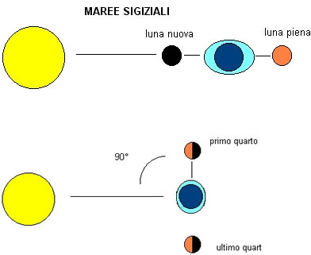

E' interessante notare che, siccome Sole e Luna hanno una grandezza apparente molto simile, il rapporto tra le due escursioni mareali è grossomodo proporzionale alle loro densita':
densita' del Sole δS = 1:41g/cm³
densita' della Luna δL = 3:34g/cm³
e dunque
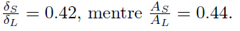

L’escursione mareale dovuta alla luna, infatti, è circa il doppio, rispetto a quella del sole.

6 Note storiche

Una eccellente trattazione delle teorie prenewtoniane delle maree è contenuta libro di Lucio Russo “Flussi e riflussi". Il tema è estremamente interessante, e viene messo in relazione dall'autore con i flussi e i riflussi che si sono osservati nella cultura scientifica occidentale. La lettura del testo di Russo è dunque estremamente consigliata.

Molto interessanti risultano le letture dei Principia di Newton (1642 –1727) e delle “Lettere a una principessa tedesca” di Eulero (1707-1783), attraverso le quali è possibile capire il livello di consapevolezza riguardo alla teoria delle maree nel 1700 all'inizio della rinascita della cultura scientifica in Europa.
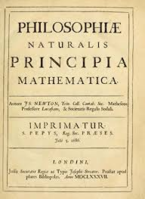
Nei Principia di Newton si parla esplicitamente di maree nella proposizione 24, teorema 19, del terzo libro, che è il libro dei Principia di argomento astronomico, in cui Newton applica ai sistemi reali i risultati generali
da lui trovati nei libri precedenti. La trattazione dei flussi e dei riflussi del mare discussa in questa parte dell'opera di Newton è però molto qualitativa: la preoccupazione è quella di descrivere i fatti relativi alle maree alla luce del modello teorico, che viene sviluppato nel primo libro. La comprensione del problema in questa parte del testo è piuttosto completa, e Newton fa molta attenzione a spiegare, sempre in modo qualitativo ma molto corretto, che non è strano che le osservazioni non siano in perfetto accordo con il modello teorico, per via dell'effetto delle coste dei continenti e dell'inerzia delle correnti di marea, che hanno bisogno di un certo tempo per invertire il loro corso. Tuttavia è molto interessante andare a confrontare la teoria esposta sopra con il modello teorico al quale Newton si riferisce. Questo modello teorico è discusso nel I libro, nella proposizione 66, teorema 26. Nel corollario 19 il teorema è applicato esplicitamente al problema delle maree, ma il calcolo esplicito, anche se in forma molto più geometrica, delle forze mareali è presentato nella dimostrazione del teorema, caso I. Ebbene, in questa trattazione le forze centrifughe, dovute al moto attorno al baricentro dei corpi, non vengono menzionate. Sembra di poter dire che la formula nota come formula di Newton, con il suo fattore 3/2, sia in realtà posteriore.

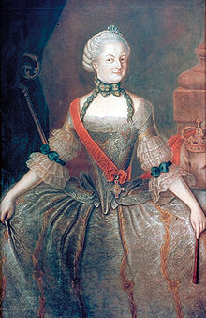
E' molto interessante, per rendersi conto dell'influenza dei Principia nella scienza del `700, leggere la parte relativa alle maree delle “Lettere a una principessa tedesca” di Leonardo Eulero.
Eulero, uno dei più grandi matematici e fisici del `700, si trovò a esercitare la funzione di precettore di Sophie Friederike Charlotte Leopoldine di Brandendburg-Schwedt (1745-1808). Nel 1760 le vicende della guerra dei sette anni costrinsero la corte di Federico II di Prussia, di cui la famiglia di Sophie faceva parte, a lasciare Berlino per rifugiarsi a Magdeburgo. Eulero, che era rimasto a Berlino, continuò le sue lezioni con una serie di 234 lettere, scritte tra il 1760 e il 1762. Queste lettere, poi pubblicate in varie lingue a partire dal 1770, costituiscono uno straordinario
compendio della scienza del `700, composto da uno dei suoi principali protagonisti. I problemi scientifici sono trattati senza mai ricorrere a eccessive semplificazioni, ma in uno stile privo di qualunque tecnicismo. Per questo le “Lettere" costituiscono una lettura molto indicata per gli studenti.
Le lettere di Eulero si trovano sul sito
https://musicafil.files.wordpress.com/2013/11/136924812-leonhard-euler-lettere-a-una-principessa-tedesca.pdf
Le lettere relative alla teoria delle maree sono quelle comprese tra la 62 e la 67, e sono state scritte da Eulero tra il 26 settembre e il 14 ottobre del 1760. Nella prima lettera sull'argomento, la 62, Eulero menziona il fenomeno del flusso e riflusso del mare, ed elenca con una certa precisione i fatti sperimentali che possono essere osservati a tale riguardo. Nella lettera 63 Eulero prende in considerazione alcune teorie precedenti alla teoria di Newton, soffermandosi in particolare sull'ipotesi di Cartesio, che aveva supposto che la Luna, passando sopra la Terra, premesse sull'acqua degli oceani, causando i flussi e i riflussi. E' interessante notare il fatto che Eulero, correttamente, rifiuta la spiegazione di Cartesio perché essa non è in accordo con i fatti sperimentali. L'idea che una teoria scientifica dovesse essere giudicata in base alla sua capacità descrittiva dei fenomeni sperimentali era dunque, nel 1760, completamente accettata.
Nelle quattro lettere successive Eulero descrive la teoria delle maree a partire dalla differenza tra l'attrazione gravitazionale esercitata dalla Luna sui vari punti della Terra.
E' tuttavia abbastanza sorprendente che Eulero non abbia tentato, sempre in modo qualitativo, di includere nella descrizione dei fenomeni mareali anche gli effetti del moto di rivoluzione della Luna e della Terra attorno al comune baricentro, che come abbiamo visto contribuiscono con un termine che è dello stesso ordine di grandezza di quello dovuto ai contributi centripeti e rendono più chiaro il motivo per cui oltre al rigonfiamento mareale in corrispondenza della Luna se ne crei anche uno in direzione opposta. Va notato, però, che nelle lettere che precedono la descrizione delle maree, in cui Eulero descrive la gravitazione universale di Newton, il tema del moto attorno al baricentro non è nemmeno accennato.
Il quadro che emerge da questa breve discussione è il seguente: mentre le caratteristiche qualitative del fenomeno dei flussi e riflussi del mare, sia del modello teorico che di quello applicato, erano ben chiare alla fine del `600 e all'inizio del `700, il calcolo quantitativo del modello teorico, comunemente attribuito a Newton, è posteriore, probabilmente ad opera di Kelvin.

7 Attività laboratoriali per le classi

Nel contesto della presentazione della teoria delle maree nella scuola secondaria può avere senso presentare alla classe delle esperienze laboratoriali che aiutino la comprensione degli aspetti qualitativi. L'utilità delle esperienze laboratoriali nella presentazione di temi fisico-matematici è stata, negli ultimi tempi, più volte sottolineata. Qui vogliamo ricordare in proposito il progetto dell'Accademia Nazionale dei Lincei “Con la mente e con le mani", che da anni promuove una didattica delle discipline scientifiche, inclusa la matematica, che parta da attività concrete.
I temi riguardanti la teoria delle maree che possono essere presentati qualitativamente a partire da esperienze laboratoriali sono l'idea di moto di un sistema di due corpi attorno al baricentro, fondamentale per comprendere la teoria delle maree lunari, e la competizione tra forza centripeta
e forza centrifuga.

Moto attorno al baricentro
Il tema dei moti attorno al baricentro è importante per capire come vi sia anche nel caso delle maree lunari un contributo centrifugo alla forza mareale. E' dunque fondamentale comprendere che, oltre al moto di rivoluzione della Luna attorno alla Terra, esiste anche un contemporaneo moto di rivoluzione della Terra attorno al baricentro del sistema.
Un modo molto chiaro per mostrare questo moto di rivoluzione è quello di confrontare la posizione di una persona che tiene fermo un peso con quella della stessa persona che fa ruotare il peso attorno a se'. Nel secondo caso, la persona deve spostare la schiena all'indietro, e di fatto sta anch'essa ruotando attorno al baricentro.

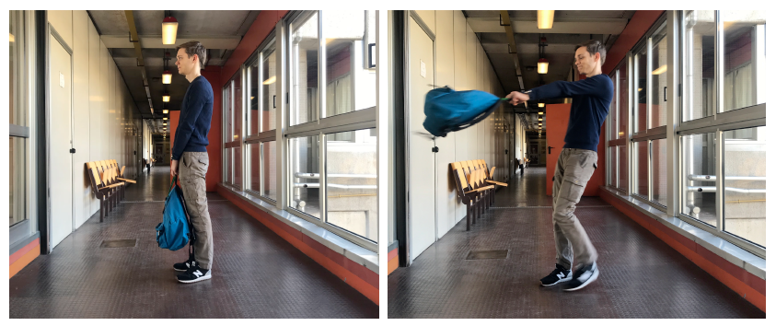
Figure 7: Nella prima foto la persona è ferma, nella seconda sta facendo ruotare attorno a sé lo zaino. Si vede come il corpo debba spostarsi all'indietro per mantenere l'equilibrio, ruotando come lo zaino attorno al baricentro comune.

Le due foto allegate, realizzate durante uno stage presso l'Università di Tor Vergata a cui ha partecipato un gruppo di studenti dell'ultimo anno della scuola secondaria, mostra in modo evidente il moto dello studente attorno al baricentro nel momento in cui fa ruotare attorno a sé lo zaino. Le due foto sono fermi immagine di un filmato che può essere scaricato dal sito [5]
Si ringrazia Adriano Ceccotti per aver acconsentito alla pubblicazione delle foto e del filmato.
Per realizzare il filmato è molto conveniente utilizzare una ripresa con molti fps (frame per second), perché in tal modo è possibile scegliere il fotogramma che evidenzia in modo migliore il moto attorno al baricentro di chi fa ruotare un peso attorno a se'.

Forza centrifuga e forza centripeta
Per mostrare la competizione tra forza centrifuga e forza centripeta, in modo da evidenziare sperimentalmente l'idea della Terra che è come una fionda", si può procedere nel modo seguente.

Maree solari
Si infila, avendola preventivamente cosparsa di colla, una vite in una pallina di schiuma di poliestere (pallina antistress). Alla vite si fissa poi un filo di ferro che viene ripiegato e fissato al mandrino di un trapano. Se la pallina antistress viene fotografata da ferma, la sua forma è perfettamente sferica. Se invece il mandrino del trapano viene fatto ruotare, e la pallina viene ripresa, di nuovo avendo l'avvertenza di utilizzare il massimo numero possibile di fps, si può osservare confrontando la pallina con una linea circolare, che la sua forma non è più perfettamente sferica, ma si è allungata nella direzione del filo di ferro (vedi figura). La forma della pallina è analoga alla forma che assumono gli oceani attorno alla Terra. L'esperimento descritto aiuta qualitativamente a comprendere la trattazione della teoria descritta nella sezione 4.

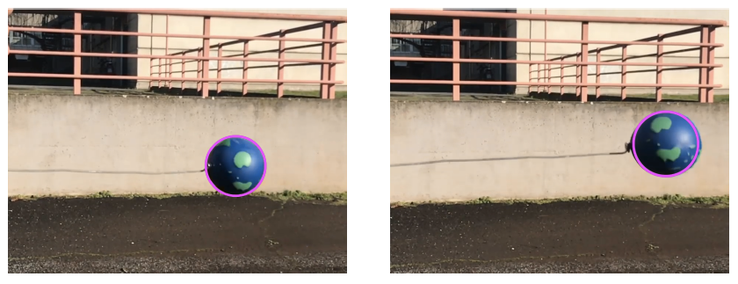
Figure 8: Nella prima foto la pallina è ferma, nella seconda sta girando. Il confronto con la linea circolare mostra come la pallina sia perfettamente sferica quando è ferma, mentre quando è messa in rotazione dal trapano si allunga per effetto della forza centripeta (esercitata dal filo) e di quella centrifuga.

Maree lunari
Per comprendere qualitativamente la teoria delle maree lunari, descritta nella sezione 5, si può procedere con un po' più di attenzione in modo analogo. Il filo di ferro fissato alla pallina deve ora essere fissato, all'estremo opposto, ad una seconda pallina, più piccola e più leggera. L'insieme del filo e la pallina più piccola, che rappresenta naturalmente la Luna, deve essere molto leggero, perché bisogna fare in modo che il baricentro del sistema costituito dalle due palline e il filo di ferro si trovi all'interno della pallina antistress che rappresenta la Terra.
Una volta creato questo sistema rigido si cerca di individuarne approssimativamente il baricentro, e attraverso di esso si fa passare, sempre cospargendolo prima di colla, un grosso chiodo, che viene poi fissato al mandrino del trapano. Se il sistema è fermo, la forma della pallina antistress è circolare, ma se il sistema viene messo in rotazione dal trapano accade, come nel caso precedente, che la sua forma non è più perfettamente sferica, ma si è allungata nella direzione del filo di ferro (vedi figura).
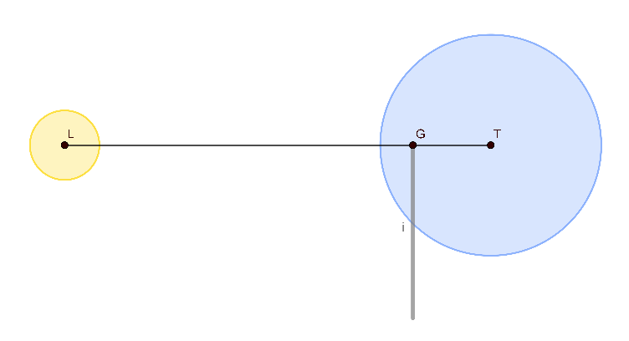 sistema fermo

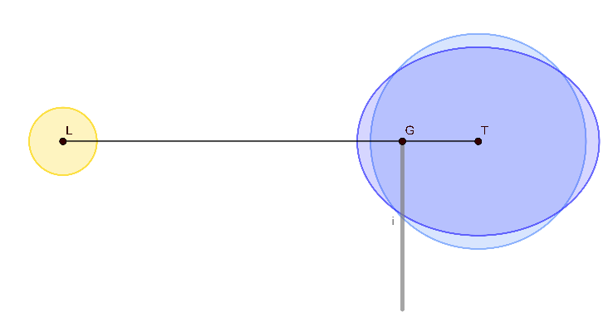 sistema in movimento

Questi due esperimenti, che vogliono mostrare come l'effetto mareale dovuto al Sole e alla Luna sia dello stesso tipo, possono essere realizzati per presentare la teoria qualitativa delle maree anche a ragazzi della scuola secondaria di primo grado, o dei primi anni della scuola secondaria di secondo grado. Le foto e i filmati (questi ultimi, come nel caso precedente, possono essere scaricati da [5]) sono stati anch'essi realizzati durante lo stage menzionato in precedenza.

Bibliografia

[1] L. Russo, Flussi e riflussi, Feltrinelli, 2003
[2] Butikov, A Dynamical Picture of the Oceanic Tides, Am. J. Phys.,
vol. 70, 2002. http://butikov.faculty.ifmo.ru/Oceanic Tides.pdf. Vedi anche http://butikov.faculty.ifmo.ru/TidesOD.pdf
[3] I. Newton, Principi matematici della filosofia naturale, a cura di A.Pala, UTET, 1989
[4] L. Eulero, Lettere a una principessa tedesca, a cura di G. Cantelli, Boringhieri, 1958.
[5] homepage Benedetto Scoppola, https://www.mat.uniroma2.it/~scoppola/

